Тема урока: Повторение и обобщение знаний по творчеству А.П.Чехова. («Маленькие трилогии», «Вишневый сад»)
I. Образовательные:
1) Повторить, обобщить сведения о произведениях А.П.Чехова, обогащение сведений о Чехове - писателе.
II. Развивающие:
1) Развитие речи учащихся, умения точно и грамотно отвечать на поставленный вопрос.
III. Воспитывающие:
- Воспитание интереса к творчеству А.П. Чехова, читателя, чуткого к художественному слову.

Оборудование: мультимедийная презентация, выставка произведений ЧеховаА.П., портрет А.П.Чехова.
«Если каждый человек, на куске земли сделал бы все, что он может, как прекрасна была бы земля наша»
А.П.Чехов
1.Вступительное слово преподавателя:
Антон Павлович Чехов был «человеком редкого душевного благородства, воспитанности и изящества в самом лучшем значении этих слов, мягкости и деликатности при необыкновенной искренности и простоте, чуткости и нежности при редкой правдивости» (И.А. Бунин. Памяти Чехова). Одна из ключевых тем его творчества – это размышление о человеке и человечестве, о счастье и жизни.
Вот послушайте:
«К моим мыслям о человеческом счастье всегда почему-то примешивается что-то грустное. Я соображал: как, в сущности, много довольных, счастливых людей! Какая это подавляющая сила! Вы взгляните на эту жизнь: наглость и праздность сытых, сильных, невежество слабых, кругом бедность, невозможная теснота, пьянство, лицемерие, вранье. Между тем во всех домах тишина, спокойствие; нет ни одного, кто бы вскрикнул, возмутился. Все тихо и протестует одна только немая статистика: столько-то сошло с ума, столько-то погибло от недоедания.
Очевидно, счастливый чувствует себя хорошо только потому, что несчастные несут свое бремя молча. Надо, чтобы за дверью каждого довольного счастливого человека стоял кто-нибудь с молоточком и постоянно напоминал бы стуком, что есть несчастные, что, как бы ни был он счастлив, жизнь рано или поздно покажет свои когти; стрясется беда – болезнь, бедность, и его никто не увидит и не услышит, как теперь он не видит и не слышит других» («Крыжовник», 1898)
Эти слова написаны более ста лет назад, но звучат, словно они родились только что и относятся к нашей сегодняшней жизни. В них – весь Чехов. Он и был тем самым «человечком с молоточком», который напоминал в свое время, и сейчас напоминает, что жить пошло, скучно, безынтересно нельзя, что «в человеке все должно быть прекрасно: и лицо, и одежда, и душа, и мысли».
Он - самый близкий из классиков к нам по времени и по тому идеалу, который он выдвинул в своем творчестве.
В одной хорошей педагогической книге я прочитала: «Урок – всегда открытие истины и ее осмысление, исследование жизни со всех сторон». И в литературе каждый автор, каждое произведение помогает нам открывать эту истину – жизнь ее законы. Мы видим там и свою жизнь, свои проблемы и порой учимся их решать. Наверное, А. П. Чехов и его творчество еще раз доказывают нам справедливость этих слов. Неслучайно рассказы писателя называют микророманами – в них целая жизнь. Сегодня мы еще раз вспомним А.П. Чехова, вспомним его произведения, героев его произведений. А вспоминать мы будем, играя и отвечая на вопросы. Игра пройдет в форме известной игры « Своя игра» .
Объяснение правил игры.
- Каждая команда по очереди выбирает тему и стоимость вопроса, если команда отвечает правильно, то получает баллы, если неправильно – баллы вычитаются.
На экране появляется таблица, по ходу игры стоимость тех вопросов, которые уже были заданы, стирается, чтобы команды могли ориентироваться, какие вопросы остались.
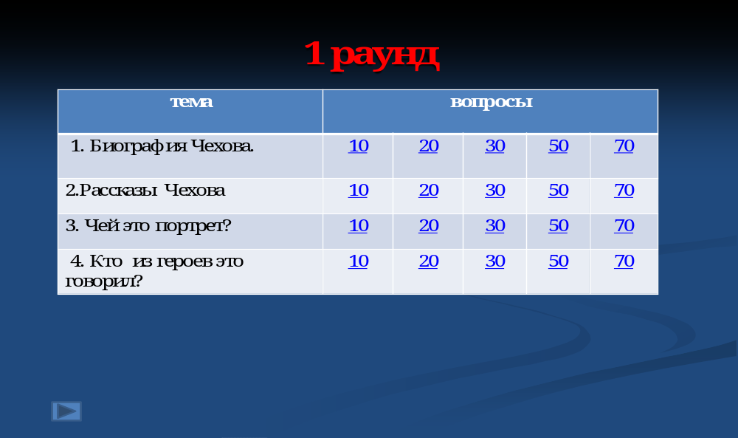
1блок .
- В каком году родился А.П.Чехов? Ответ: 29 января 1860 года
- Вопрос: В каком городе родился А.П.Чехов? Ответ: г. Таганроге
- Вопрос: Сколько детей было в семье Чеховых? Ответ: 4
- Вопрос: Кем по профессии был отец Чехова ? Ответ: мелким торговцем
- Осенью 1879 года Антон Чехов едет в Москву . В какое учебное заведение он поступает? Ответ: в Московский университет на медицинский факультет
- Рассказы Чехова были: веселые и грустные или юмористические? Ответ: юмористические

2 блок
- В каком печатном издании увидел свет рассказ Чехова «Человек в футляре»? Ответ: «Русская мысль»
- Какие произведения , кроме рассказа «Человек в футляре», входят в «Маленькую трилогию» Чехова? Ответ: «О любви» , « Крыжовник»
- Какая фамилия была у ветеринарного врача Ивана Ивановича? Ответ: Чимша-Гималайский

3 блок
- «Он был замечателен тем, что всегда, даже в очень хорошую погоду, выходил в калошах и с зонтиком и непременно в тёплом пальто на вате. И зонтик у него был в чехле, и часы в чехле из серой замши, и когда вынимал перочинный нож, чтобы очинить карандаш, то и нож у него был в чехольчике» Ответ: Беликов «Человек в футляре»
- : «…женщина здоровая и не глупая, во всю свою жизнь нигде не была дальше своего родного села, никогда не видела ни города, ни железной дороги, а в последние десять лет всё сидела за печью и только по ночам выходила на улицу".
Ответ: Мавра . Рассказ « Человек в футляре»
- «Это уж был не прежний робкий бедняга-чиновник, а настоящий помещик, барин. Он уж обжился тут, привык и вошел во вкус; кушал много, в бане мылся, полнел, уже судился с обществом и с обоими заводами и очень обижался, когда мужики не называли его "ваше высокоблагородие". И о душе своей заботился солидно, по-барски, и добрые дела творил не просто, а с важностью. А какие добрые дела?»
Ответ: Николай Иванович Чимша-Гималайский. « Крыжовник»
- «Ее взгляд, изящная, благородная рука, которую она подавала мне, ее домашнее платье, прическа, голос, шаги всякий раз производили на меня всё то же впечатление чего-то нового, необыкновенного в моей жизни и важного». Ответ: Анна Алексеевна Лугановская «О любви»
- «А она уже не молодая, лет тридцати, но тоже высокая, стройная, чернобровая, краснощекая, -- одним словом, не девица, а мармелад, и такая разбитная, шумная, всё поет малороссийские романсы и хохочет». Ответ: Варенька Коваленко « Человек в футляре»
4 блок
- Кому принадлежит выражение «Как бы чего не вышло» Ответ: Беликову «Человек в футляре»
- «Не понимаю, - говорил он нам, пожимая плечами, - не понимаю, как вы перевариваете этого фискала, эту мерзкую рожу. Эх, господа, как вы можете тут жить! Атмосфера у вас удушающая, поганая:"
Ответ: брат Вареньки, Коваленко, « Человек в футляре»
- «Человеку нужно не три аршина земли, не усадьба, а весь земной шар, вся природа, где на просторе он мог бы проявить все свойства и особенности своего свободного духа.»
Ответ: Иван Иванович Чимша –Гималайский « Крыжовник»
- «…В любви важны вопросы личного счастья -- всё это неизвестно и обо всем этом можно трактовать как угодно. До сих пор о любви была сказана только одна неоспоримая правда, а именно, что "тайна сия велика есть", всё же остальное, что писали и говорили о любви, было не решением, а только постановкой вопросов, которые так и оставались неразрешенными…»
Ответ: Алехин «О любви»
- «Пока молоды, сильны, бодры, не уставайте делать добро! Счастья нет и не должно его быть, а если в жизни есть смысл и цель, то смысл этот и цель вовсе не в нашем счастье, а в чем-то более разумном и великом. Делайте добро!»
Ответ: Иван Иванович Чимша –Гималайский « Крыжовник
Жюри: Подсчет баллов за 1 раунд. Отбор участников ,набравших наибольшее количество баллов.
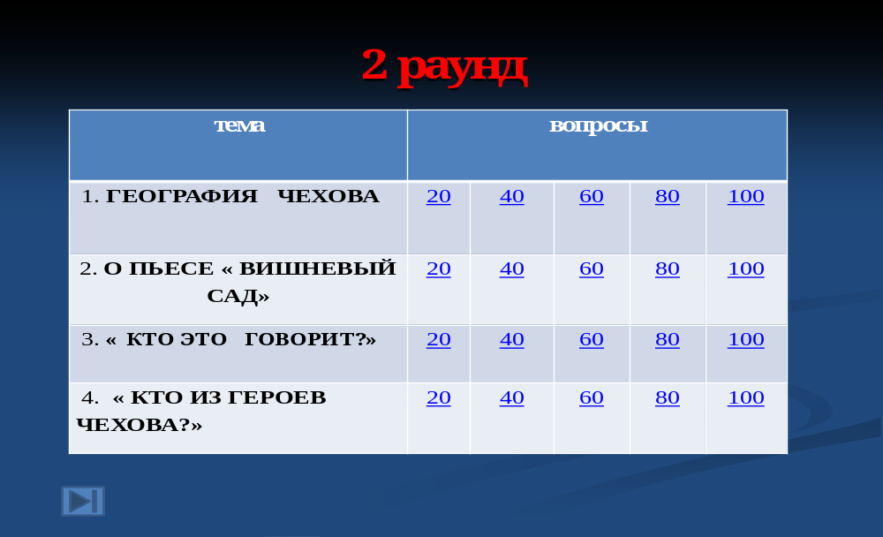

1 блок 2 раунда « География Чехова?»
1. В каком крымском городе находится дом-музей А.П. Чехова? Ответ: В Ялте.
2. Город Чехов, что в Московской области, расположен довольно далеко от моря, однако на гербе его с полным правом изображена приморская птица, парящая над волнами реки. Что это за птица? Ответ: Чайка
3. На какой остров предпринял путешествие А.П. Чехов для изучения быта каторжников? Ответ: Сахалин.
4. Вернувшись из путешествия Чехов написал, что он побывал и в аду, и в раю. Что же Антон Павлович называл адом, а что – раем? Ответ: Ад – Сахалин, Рай – Цейлон
5. Узнав о каком событии, Чехов писал другу: «Ну, теперь я спокоен за Данию!»?
Ответ: Рассказы Чехова перевели на датский язык.
2 блок 2 раунда « О пьесе « Вишневый сад»
- Какая долгожданная премьера состоялась в 1904 году в Художественном Театре в присутствии автора? Волей судьбы премьера стала для Чехова последней.Ответ:«Вишнёвый сад».
- Назовите героиню пьесы Чехова « Вишневый Сад»? Ответ: Раневская Анна Андреевна
- Определите жанр произведения « Вишневый сад» Ответ: драма
- Когда ( время года, месяц) разворачивается действие в пьесе» Вишневый Сад»? Ответ: весна, май
- Сколько действий в «Вишнёвом саде»? Ответ: 4

3 блок 2 раунда « Кто это говорит?»
- “Вся Россия наш сад. Земля велика и прекрасна, есть на ней много чудесных мест.
Ответ: Петя Трофимов
- “Вишнёвый сад теперь мой! Мой! (Хохочет.) Боже мой, Господи, вишнёвый сад мой! Скажите мне, что я пьян, не в своём уме, что всё это мне представляется...»
Ответ: Лопахин
- Дорогой, многоуважаемый шкаф! Приветствую твое существованье, которое вот уже больше ста лет было направлено к светлым идеалам добра и справедливости»? Ответ: Гаев
- Перед несчастьем то же было: и сова кричала, и самовар гудел бесперечь»? Ответ:Фирс
- “...Древний род наш... происходит будто бы от той самой лошади, которую Калигула посадил в сенате...” Ответ: Симеонов-Пищик
4 блок « Кто из героев Чехова?»
- - имел прозвище “двадцать два несчастья”? Ответ: Епиходов
- - говорит о себе, что у него отец мужик был, а сам он теперь в белой жилетке, жёлтых ботинках? Ответ: Лопахин
- Для всех в семье Раневской вишневый сад крайне важен. И все же один человек утверждает обратное и готов к новой жизни за его пределами. Это…Ответ: Аня
- — прощаясь с прежней жизнью, восклицает: “Здравствуй, новая жизнь!”? Ответ: Аня
- — говорит, что всё состояние проел на леденцах? Ответ: Гаев.
Подсчет очков участников . Отбор участников, набравших наибольшее количество баллов. Определение участников ,вышедших в финал.
- Раунд. « Продукты питания в пьесе «Вишневый сад»
Пищик. “Что в Париже? Как? Лягушек ели?” Любовь Андреевна. “... ела”.
Мясо каких экзотических животных ела Раневская в столице Франции?
Ответ: крокодилов

Определение победителя. Награждение победителей. Подведение итогов.
Рефлексия.
- Понравился ли вам сегодняшний урок?
- Какие чувства вы испытывали, когда играли?

Железин аграрлы- техникалық колледж.
Железинский аграрно- технический колледж.

А. П. Чехов шығармашылығы бойынша
сабақ – ойын.
(қорытынды сабақ)

Урок- игра
по творчеству А.П.Чехова.
(Урок – обобщение)

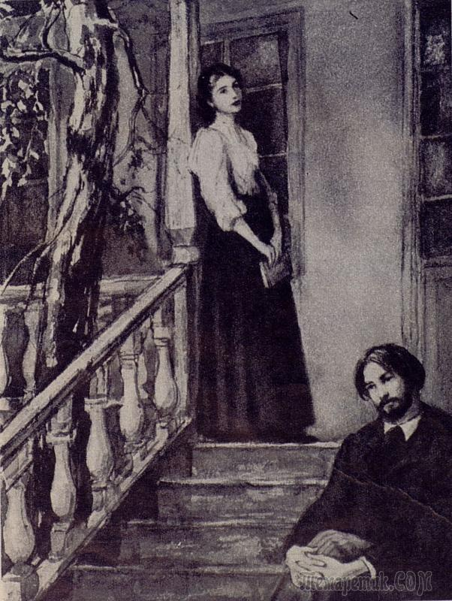

құрастырған: Г.С.Смағұлова
орыс тілі және әдебиеті оқытушысы
преподаватель русского языка и литературы.

2017г.

